Unidad 3 Reproducción y herencia
Lección 5: Punnett Squares and Pedigrees
Pregunta esencial: ¿Cómo se estudian los patrones de herencia? Al final de esta lección, usted debe ser capaz de explicar cómo lospatrones de herencia pueden ser predichos por cuadrados y pedigríes Punnett.
SquaredAway--¿Cómo se utilizan los cuadrados Punnett para predecir patrones de herencia?
Cuando Gregor Mendel estudió plantas de guisantes, notó que los rasgos se heredan en los patrones. Una herramienta para entender los patrones de herencia es un diagrama llamado cuadrado Punnett. Un cuadrado Punnett es un gráfico utilizado para predecir los posibles genotipos de descendencia en una cruz dada. Cada padre tiene dos alelos para un gen en particular. Una descendencia recibe un alelo de cada padre. Un cuadrado Punnett muestra todas las combinaciones posibles de alelos en la descendencia.
El cuadrado Punnett a continuación muestra cómo se espera que los alelos se distribuyan en un cruce entre una planta de guisantes con flores púrpuras y una planta de guisantes con flores blancas. La parte superior del cuadrado de Punnett muestra losalelos de uno de los padres para este rasgo (F y F). El lado izquierdo del cuadrado Punnett muestra los alelos del otro padre (f y f). Cada compartimento dentro del cuadrado Punnett muestra una combinación de alelos en posibles crías. Se puede ver que, en esta cruz, toda descendencia tendría el mismo genotipo (Ff). Debido a que el color púrpura de la flor es completamente dominante al color blanco de la flor, toda la descendencia tendría flores púrpuras.
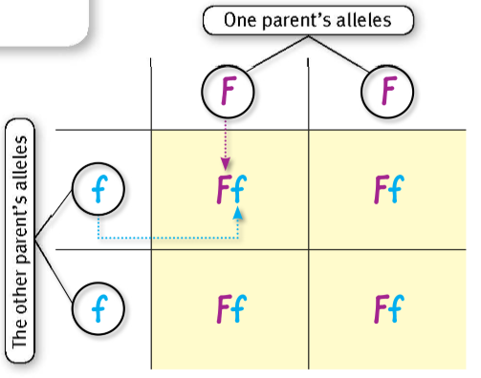

¿Cómo se puede usar un cuadrado de Punnett para hacer predicciones sobre la descendencia?
Un cuadrado Punnett no le dice cuáles serán los resultados exactos de una determinada cruz. Un cuadrado Punnett solo le ayuda a encontrar la probabilidad de que se produzca un determinado genotipo. La probabilidad es la probabilidad matemática de un resultado específico en relación con el número total de resultados posibles.
La probabilidad se puede expresar en forma de una relación, una expresión que compara doscantidades. Una relación escrita como 1:4 se lee como "uno a cuatro." Las proporciones obtenidas de un cuadrado Punnett le indican la probabilidad de que cualquier descendencia obtenga ciertos alelos. Otra forma de expresar la probabilidad es como un porcentaje. Un porcentaje es como una relación que compara un número con 100. Un porcentaje indica el número de veces que un determinado resultado puede ocurrir de cien oportunidades.

¿Cómo puede un pedigrí trazar un rasgo a través de generaciones?
Un pedigrí es otra herramienta utilizada para estudiar patrones de herencia. Un pedigrí traza la ocurrencia de un rasgo a través de generaciones de una familia. Los pedigríes se pueden crear para rastrear cualquier rasgo heredado, ¡incluso el color del cabello!
Los pedigríes pueden ser útiles para rastrear una clase especial de trastornos hereditarios conocidos como trastornos relacionados con el sexo. Los trastornos relacionados con el sexo se asocian con un alelo en un cromosoma sexual. Muchos trastornos relacionados con el sexo, como la hemofilia y el daltonismo, son causados por un alelo en el cromosoma X. Las mujeres tienen dos cromosomas X, por lo que una mujer puede tener un alelo para el daltonismo sin ser daltónico. Una mujer heterocigota para este rasgo se llama portadora, porque puede llevar o pasar el rasgo a su descendencia. Los hombres sólo tienen un cromosoma X. En los hombres, este cromosoma único determina si el rasgo está presente.
El pedigrí de bajo traza una enfermedad llamada fibrosis quística. La fibrosis quística causa problemas pulmonares graves. Los portadores de la enfermedad tienen un alelo recesivo. No tienen fibrosis quística, pero son capaces de transmitir el alelo recesivo a sus hijos. Si un niño recibe un alelo recesivo de cada padre, entonces el niño tendrá fibrosis quística. Otras condiciones genéticas siguen un patrón similar.
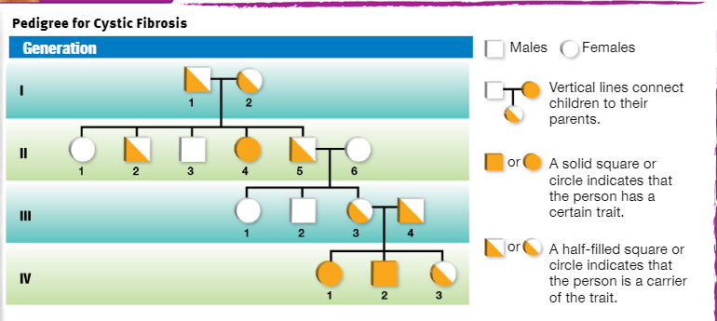
​Lesson Review​
Vocabulario: Círculo el término que mejor completa las siguientes oraciones.
- Un cuadrado / relación Punnett es una herramienta que se puede utilizar para predecir los genotipos de la descendencia potencial en una cruz dada.
- Los resultados de un cuadrado Punnett se pueden utilizar para encontrar el pedigrí / probabilidad de que una cierta combinación de alelo se producirá en la descendencia.
- Una expresión matemática que compara un número con otro se denomina pedigrí / relación.
​Conceptos clave: Utilice este diagrama para responder a las siguientes preguntas.
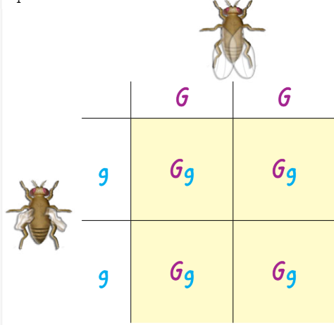
- Analizar: ¿De qué es el gen G responsable en estas moscas de la fruta?
- Analizar--¿Cuál es la relación entre ladescendencia heterocigota y la descendencia total en el cuadradode Punnett?
- Definir--¿Qué es un trastorno ligado al sexo?
Pensamiento Crítico:
- Infer--Imagine un pedigrí que rastree un trastorno hereditario que se encuentra en individuos con dos alelos recesivos para el gen D. El pedigrí muestra a tres hermanos con los genotipos DD, Dd y dd. ¿Los padres de estos tres niños tenían el trastorno? Explica tu razonamiento.
- Unconejillo de indias Bb cruza con un conejillo de indias Bb, y se producen cuatro crías. Todas las crías son negras. Explicar cómo podría suceder esto.
- Sintetizar--Has desarrollado un pedigrí para rastrear hoyuelos o pecas, un rasgo recesivo, en la familia de un amigo. Usted ha descubierto cuáles de los miembros de su familia tienen hoyuelos o pecas y cuáles no. Después de completar este modelo, ¿qué información ha obtenido sobre los miembros de la familia de su amigo que no podría decir con solo mirarlos?

